
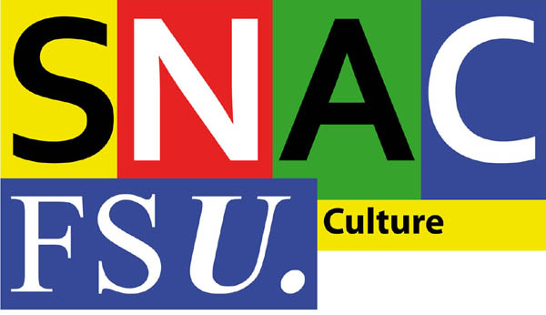

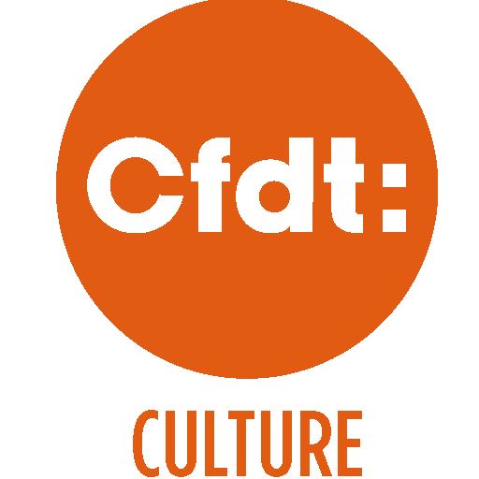

Ministère de la Culture
Madame Françoise NYSSEN
Ministre de la Culture
3, rue de Valois
75001 Paris

Paris, le 21 mars 2018

Objet : négociation AP 2022 en CT Musées

Madame la Ministre,

Lors du CT Musées du 20 mars 2018, l'ensemble des OS représentatives ont interrompu la séance en déplorant l'absence totale de dialogue social sur la question du déploiement d’Action Publique 2022 dans le champ des SCN du périmètre CT spécial Musées.
Aucun directeur de SCN n'était présent, la présidence de la séance a été tenue par B. Chavanne, chargée de l’intérim de la sous-direction des musées de France, apparemment sans mandat, et en l'absence du Directeur Général des Patrimoines. Aucun ordre du jour détaillé, aucun document de travail, ni compte-rendu de la séance initiale du 18 janvier dernier n'ont été communiqués.
Aucune réponse n'a été donnée aux demandes réitérées par les organisations syndicales.
Cette situation est inacceptable.
Nous vous demandons que soient transmis aux représentants des personnels les documents relatant les différentes hypothèses envisagées, établissement par établissement, de même la lettre de mission de l'IGAC et ses conclusions ainsi que les bilans des ressources humaines et bilans financiers de chaque SCN au début de l'année 2018. Nous demandons aussi que la prochaine séance soit présidée par le directeur des patrimoines et se déroule en présence des directeurs des SCN concernés. En l'absence d’une transmission de ces documents et d'un ordre du jour détaillé, les OS refuseront de siéger à un nouveau CT-simulacre.
Étant donné le manque de bilan précis du fonctionnement des SCN concernés depuis 2014 et les conséquences sociales du changement de cap envisagé sur les personnels des SCN et sur l'établissement public RMN-GP, bilan opposable aux hypothèses envisagées dans le cadre d’Action Publique 2002, les OS défendent le maintien et le renforcement des structures SCN par des moyens financiers et humains et la création d'une direction forte, porteuse d'une politique publique des musées cohérente, au service des publics.
Nous vous prions d’agréer, Madame la Ministre, l’expression de notre profond respect.

CGT-culture CFDT -culture Sud Culture SNAC-FSU

